ARCIDIOCESI DI TRENTO
Servizio Comunicazione
Piazza Fiera, 2 - 38122 Trento
Tel 0461/891.333 - 345/2670822
e-mail: ufficiostampa@diocesitn.it

Trento, 14 maggio 2021

Arcidiocesi di Trento, restyling del sito web istituzionale e nuovo logo.
140 parrocchie in rete con i portali diocesani nel progetto Pweb

Un sito web istituzionale ampiamente ridisegnato e un nuovo logo: la Chiesa trentina li “lancia” alla vigilia della 55° Giornata mondiale delle comunicazioni sociali (domenica 16 maggio).
Il sito diocesitn.it si presenterà da questo fine settimana rinnovato nella grafica e nell’organizzazione dei contenuti. Duplice l’obiettivo: dare maggiore visibilità all’attività delle Aree pastorali e rendere più immediata la consultazione del portale per chi – ormai la maggioranza – vi accede da smartphone e non da pc. Il restyling del sito è frutto di un approfondito percorso di analisi e di sviluppo coordinato dal Servizio Comunicazione diocesano (con la consulenza informatica di Andrea Dematté) e concretizzato insieme ai referenti web di ogni Area pastorale, in una logica di squadra e in perfetta sinergia con Vita Trentina Editrice. Il rinnovamento andrà a favorire la condivisione di contenuti tra i portali diocesani e i siti web delle parrocchie, in particolare quelli aderenti al progetto diocesano Pweb (“parrocchie sul web”) che attualmente raggruppa, in modo omogeneo su tutto il territorio della Diocesi, ben 28 portali a servizio, complessivamente, di 140 parrocchie. La logica di una rete di comunicazione che si va gradualmente ad estendere, ma dentro un disegno condiviso, assume, al di là degli aspetti tecnici e strumentali, anche un evidente valore ecclesiale.
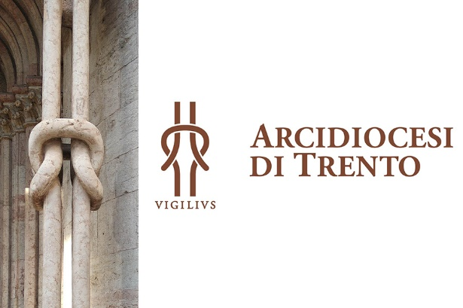
Nella testata del sito campeggerà anche Il nuovo logo scelto dall’Arcidiocesi. Riprende un particolare architettonico della cattedrale di Trento: le colonne cosiddette “ofitiche” (dal greco òphis, serpente), caratterizzate da un nodo presente a metà altezza. Si tratta di un prezioso simbolo cristiano. Il nodo nella colonna vuole infatti significare la duplice natura, divina e umana, nell’unica persona di Cristo. In tal senso, il nuovo logo rimanda anche al motto pastorale dell’arcivescovo Lauro: “Il Verbo si fece carne”.
A una forma grafica stilizzata ed essenziale, uscita dalla mano di Andrea Foches, il logo dell’Arcidiocesi unisce la scritta “Vigilius”, nome latino del primo grande evangelizzatore della terra trentina, san Vigilio, patrono della Diocesi e della città capoluogo.
Per la 55° Giornata mondiale delle Comunicazioni sociali (ampiamente presentata sull’ultimo numero di Vita Trentina) papa Francesco si rivolge in particolare agli operatori della comunicazione con un Messaggio dal titolo “Vieni e vedi” (Gv 1,26). Comunicare incontrando le persone dove e come sono.
“Tradotto in termini giornalistici – commenta l’arcivescovo Lauro (anche in qualità di presidente della Commissione Comunicazioni della Conferenza Episcopale Triveneto) –, l’invito del Papa ai professionisti della comunicazione è tornare ad abitare le strade del quotidiano per poterne offrire un racconto diretto, non filtrato. Più in generale, intesa come sollecitazione alla Chiesa, esso va letto come sprone a non dimenticare la fondamentale dimensione comunitaria del credere: la fede si dà nella relazione con Dio, ma solo nella concretezza del percepirsi fratelli e sorelle, immersi nella quotidianità”.

